29 Oktober 2018

Komitmen Global Ekonomi Plastik Baru

**Henkel Menandatangani Komitmen dalam mendorong Kemajuan Ekonomi Sirkuler untuk Plastik**

Düsseldorf - Sebagai bentuk keterlibatan Henkel dalam pengemasan yang berkelanjutan, Perusahaan berpartisipasi dalam Ekonomi Plastik Baru (New Plastics Economy). Inisiatif yang dipimpin oleh Yayasan Ellen MacArthur ini mempertemukan para pemangku kepentingan untuk memikirkan kembali dan mendesain ulang masa depan plastik, serta membangun momentum menuju ekonomi sirkuler. Kini, Ekonomi Plastik Baru memperkenalkan Komitmen Global yang telah ditandatangani oleh 250 organisasi - di antaranya oleh Henkel. Tujuan kolektifnya adalah mengeliminasi limbah plastik dan polusi di sumbernya.

Komitmen Global Ekonomi Plastik Baru dipimpin oleh Yayasan Ellen MacArthur, bekerja sama dengan UN Environment, dan secara resmi diperkenalkan dalam acara Our Ocean Conference di Bali. Para penandatangan meliputi sejumlah produsen pengemasan, merek, peritel, dan pendaur ulang terbesar di dunia, serta pemerintah dan LSM. Garis besar tujuan komitmen ini adalah menciptakan sebuah kondisi 'normal yang baru' bagi pengemasan plastik. Target Komitmen Global Ekonomi Plastik Baru di antara lain:

* Mengeliminasi kemasan plastik yang bermasalah atau yang tidak diperlukan, serta berpindah dari plastik sekali pakai ke model kemasan yang dapat digunakan kembali
* Berinovasi untuk memastikan 100% kemasan plastik dapat dengan mudah dan aman digunakan kembali, didaur ulang, atau dijadikan kompos pada 2025
* Mensirkulasikan plastik yang diproduksi, dengan meningkatkan jumlah plastik yang dapat digunakan kembali atau didaur ulang secara signifikan, serta untuk digunakan menjadi kemasan atau produk baru

Komitment Global memiliki visi yang jelas mengenai ekonomi sirkuler untuk plastik, dimana komitment tersebut sejalan dengan pendekatan dan target Henkel untuk pengemasan yang berkelanjutan: Pada tahun 2025, 100 persen dari kemasan perusahaan akan dapat didaur ulang, dapat digunakan kembali, atau dibuat kompos*. Dalam jangka waktu yang sama, Henkel menargetkan penggunaan 35 persen plastik daur ulang untuk produk barang-barang konsumsi di Eropa. Kerangka kerja Henkel untuk pengemasan yang berkelanjutan mencerminkan tiga fase kunci dari rantai nilai sirkuler (bahan baku dari sumber yang berkelanjutan, smart packaging, dan menutup siklus), termasuk aksi khusus untuk masing-masing fase.

*tidak termasuk produk perekat di mana residu dapat mempengaruhi daur ulang

Untuk mendorong inovasi dalam pengembangan kemasan dan mempromosikan infrastruktur daur ulang lebih maju, Henkel berkolaborasi dengan berbagai mitra – upaya menuju pengemasan berkelanjutan hanya bisa terwujud jika organisasi dari seluruh industri dan sepanjang rantai pasok bekerja bersama. “Komitmen Global Ekonomi Plastik Baru menunjukkan pentingnya isu ini. Sehingga bisnis, pemerintah dan pihak lain di seluruh dunia perlu menyatukan visi yang jelas mengenai apa yang kita butuhkan dalam menciptakan ekonomi sirkuler untuk plastik. Ini hanyalah langkah awal dalam perjalanan yang menantang. Namun langkah ini dapat membawa manfaat besar bagi masyarakat, ekonomi dan lingkungan,” kata Pendiri Yayasan Ellen MacArthur Dame Ellen MacArthur.

Informasi lebih lanjut tentang pendekatan Henkel dan target untuk pengemasan yang berkelanjutan dapat ditemukan di [www.henkel.com/sustainability/positions/packaging](http://www.henkel.com/sustainability/positions/packaging).

**Tentang Henkel**

Henkel beroperasi secara global dengan portofolio yang beragam dan seimbang. Perusahaan ini memimpin dengan tiga unit bisnisnya, baik dalam hal industri maupun bisnis, berkat kekuatan merek Henkel, inovasi, dan teknologinya. Henkel Adhesive Technologies adalah pemimpin global dalam pasar produk perekat – di semua segmen industri di seluruh dunia. Dalam bisnis Laundry & Home Care and Beauty Care, Henkel menempati posisi terkemuka di banyak pasar dan kategori di seluruh dunia. Didirikan pada 1876, Henkel telah mencatat keberhasilannya selama 140 tahun. Pada tahun 2017, penjualan Henkel mencapai 20 miliar euro (23,9 miliar dolar AS) dengan laba operasi yang disesuaian sebesar 3,5 miliar euro (4,1 miliar dolar AS). Tiga merek utama Henkel, yaitu Persil (deterjen), Schwarzkopf (perawatan rambut) dan Loctite (perekat) menyumbang penjualan lebih dari 6,4 miliar euro (sekitar 7,6 miliar dolar AS). Henkel mempekerjakan lebih dari 53.000 karyawan di seluruh dunia dengan latar belakang yang sangat beragam dan disatukan oleh budaya perusahaan yang kuat, serta tujuan bersama untuk mewujudkan nilai berkelanjutan. Sebagai perusahaan terdepan dalam hal keberlanjutan, Henkel menempati posisi teratas dalam berbagai indeks dan peringkat internasional. Saham Henkel tercatat di indeks saham Jerman, DAX. Untuk informasi lebih lanjut, silakan kunjungi [www.henkel.com](http://www.henkel.com)

**Materi foto tersedia di www.henkel.com/press**

Kontak Jennifer Ott Hanna Phillipps

Telepon +49 211 797-27 56 +49 211 797-36 26

Email [jennifer.ott@henkel.com](mailto:jennifer.ott@henkel.com) [hanna.phillipps@henkel.com](mailto:hanna.phillipps@henkel.com)

Henkel AG & Co. KGaA

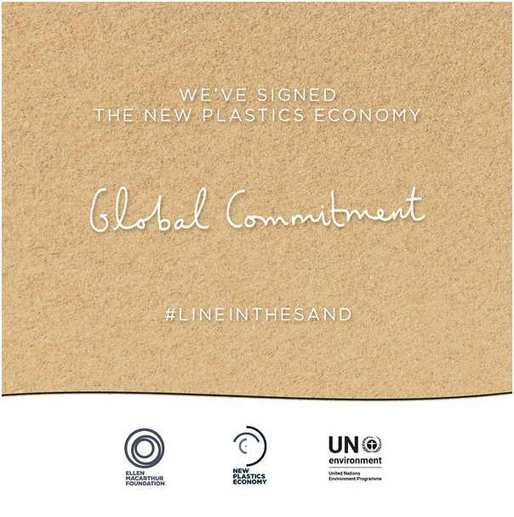

Henkel menjadi salah satu dari 250 organisasi yang menandatangani “Komitmen Global” Ekonomi Plastik Baru.